Entornos de desarrollo – entrega 2 – UD 3

Captura log local:

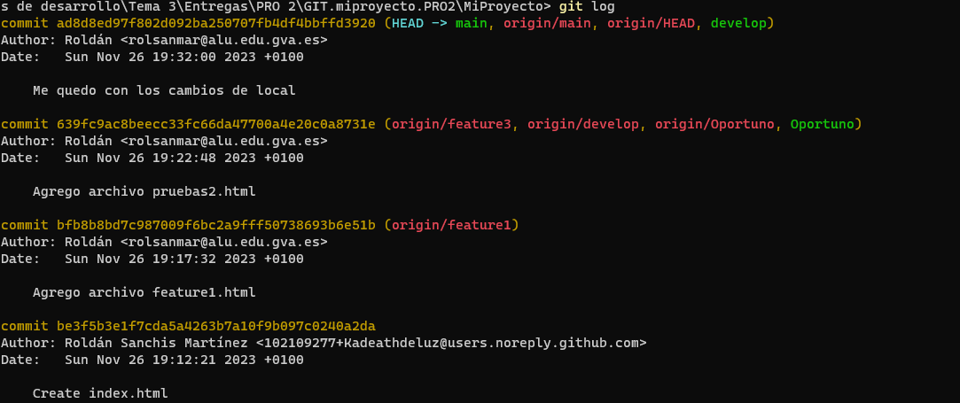
Captura log GitHub:

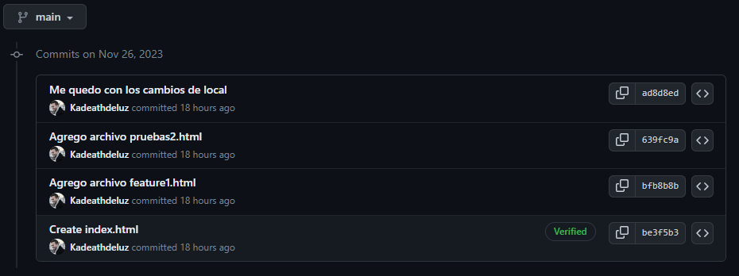
Enlace repositorio: https://github.com/Kadeathdeluz/MiProyecto

